Investigación del Proyecto

Grupo B.Emanuel Aspi Tobias Rojas Gabriel Sanabria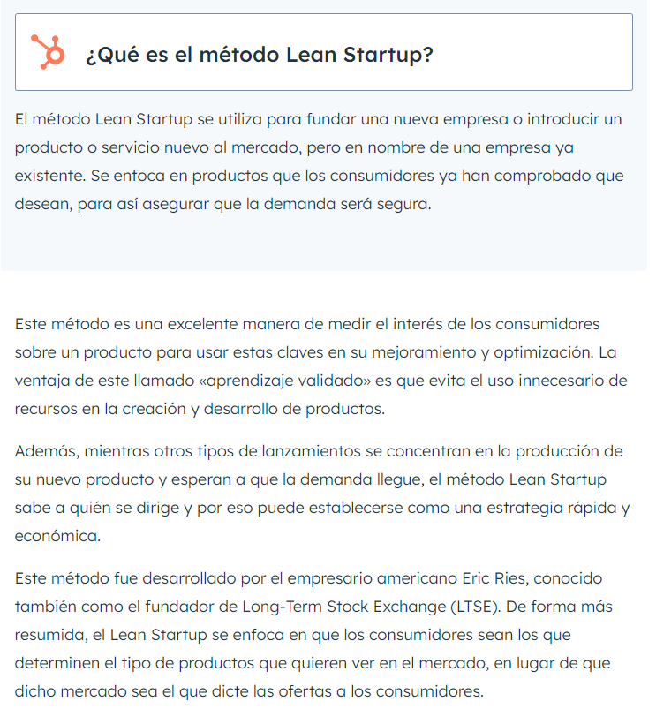

Como se puede ver primero nos familiarizamos con el concepto de startup para tener una idea clara de lo que queríamos hacer .Nos centramos en saber que el método startup es una metodología de trabajo que se centra en en la creación rápida de prototipos y en la validación continua de ideas a través de la interacción con los clientes.

Después de seguir pensando cómo utilizaremos este método de trabajo nos optamos por proyectos .En este paso sabiamos que teniamos que hacer algo con proyecto y nada mas

Se veían ideas sueltas en este tramo como publicación interacciones,etc.Pero todavía no se centraba el proyecto concreto en sí.Luego de hablar por mucho tiempo se solicitó hacer una investigación más profunda al metodología startup.

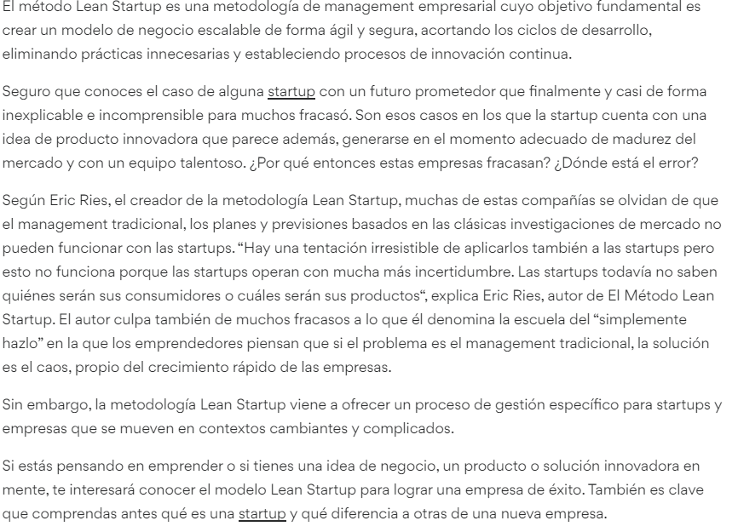

En este apartado ya teníamos muy en cuenta lo que era startup y en que lo íbamos a utilizar dado que esta metodología es muy práctica a la hora de sacar un producto.En lo que se veía cómo implementar la metodología al proyecto.Se dio a conocer el proyecto.En la cual está optaria tomar ,una pagina de creacion de proyectos con metodología startup.Estaría pensado en emprendedores o pequeños grupos de informática que quieran empezar un proyecto pero no tengan una metodología de trabajo o también trabajos académicos.

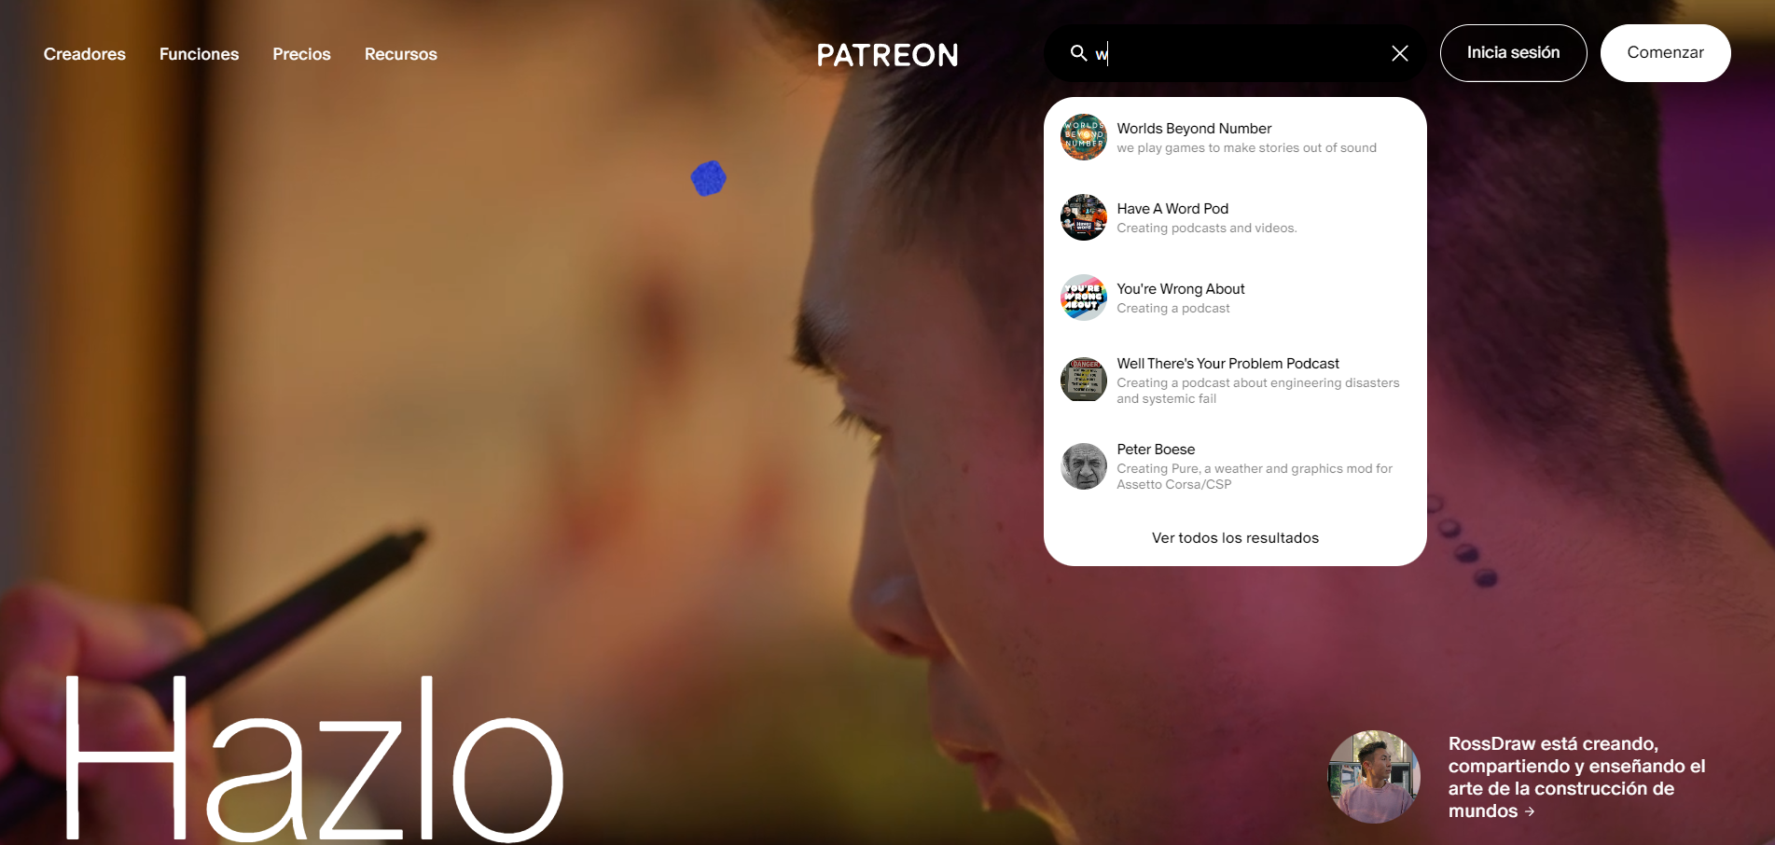

Una vez puesto la idea concreta falta buscar páginas similares(competencia)ya lanzadas al mercado para destacar en algo.Mediante una profunda investigación nos dimos cuenta que nuestro proyecto es muy similar una página de financiamiento de proyectos .Aunque la diferencia abismal que había era que nosotros nos generamos ingresos a ese proyecto derivado.Entonces se buscó formas de ser diferentes por lo cual habíamos pensado en

2 propuestas las cuales serían .

Primero un apartado en el cual se pueda mandar comentarios de apoyo o pequeños sugerencias de diferentes usuarios

Segunda un tablero brainstorming donde los usuarios puedan compartir publicaciones y versión del proyecto.Este ultimo seria para recibir novedades del proyecto.

Y contando con la metodología startup ya se había concretó el proyecto.

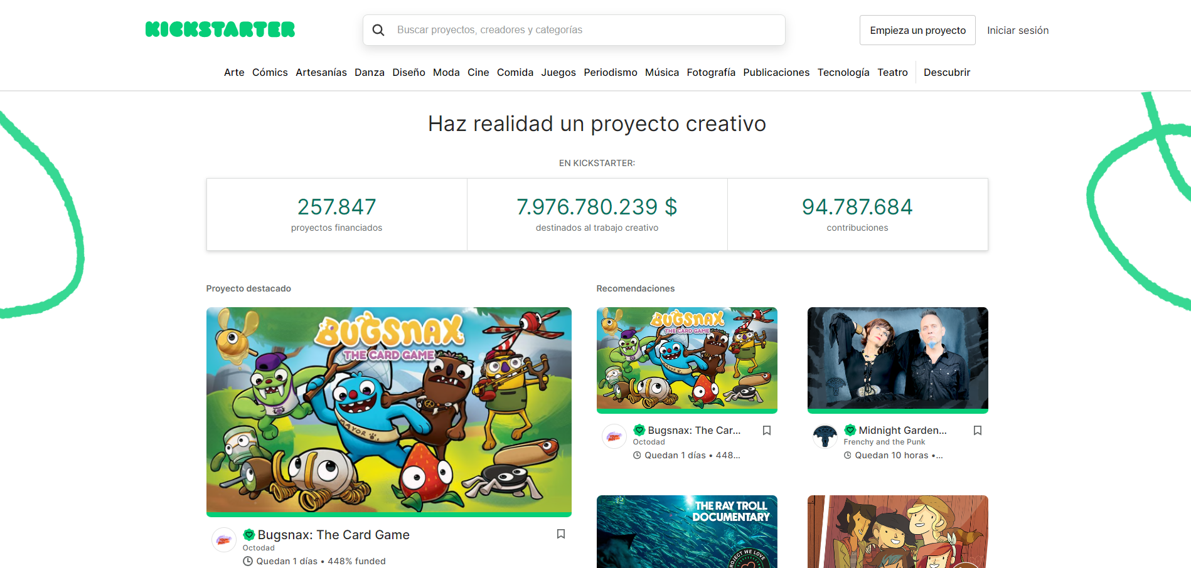

Empecemos a buscar otras páginas de financiamiento para seguir buscando ideas No llegamos a encontrar casi nada más que agarrar algo de diseño o alguna forma de administrar la página .Por lo que de kickmaster tomamos un diseño similar de cómo se representaría nuestros proyectos.

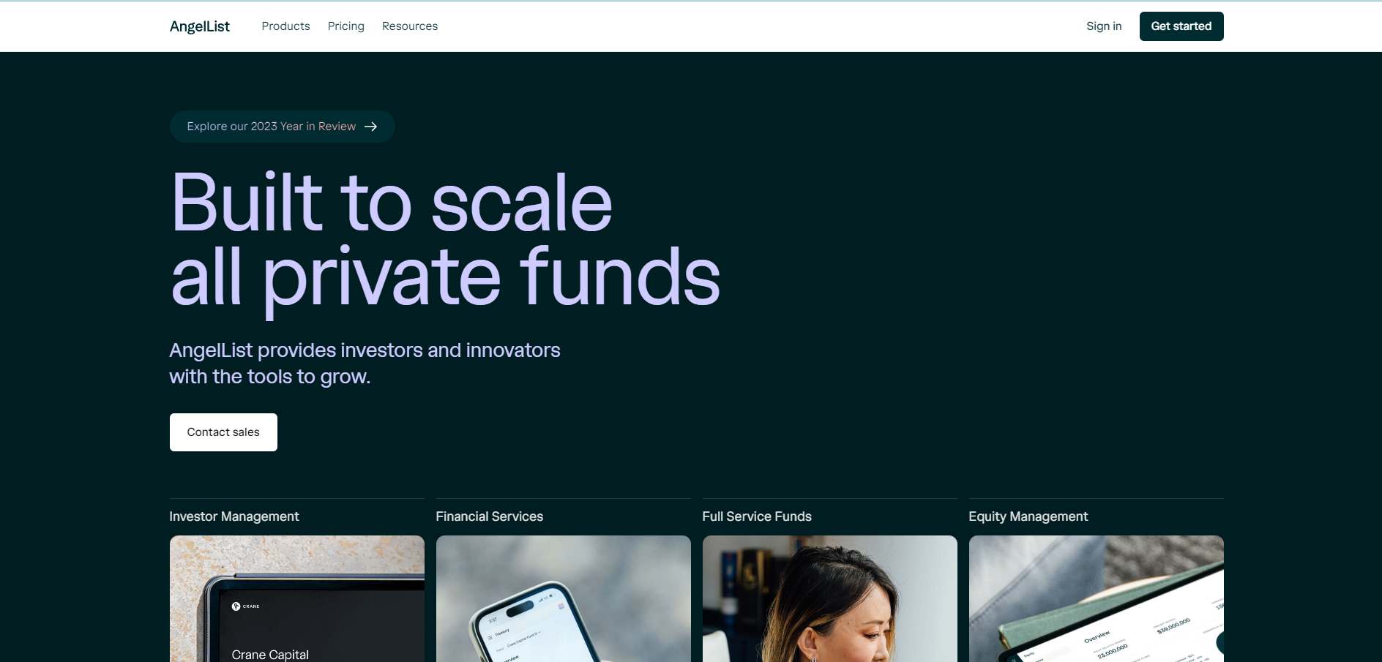

De angellist tomamos un poco de diseño y cómo se verían proyectos más destacados o nuevos que pasara como si fuesen fotos una por una.También un poco el trasfondo y un poco de adminstracion en el navbar.